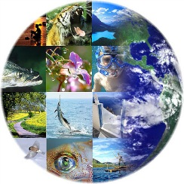***Ról Ről Biológia Verseny 4. forduló***

Ebben a fordulóban feladatunk volt egy mai világunk védelméről szóló előadás készítése.

Az osztályunk két előadással készült, így két különböző témát dolgozott fel.

Tartottunk előadást évfolyamtársainknak (10. osztály), azaz kortársainknak, illetve a közeli általános iskolában a 6.,8. osztályosoknak is, azaz fiatalabb korosztálynak is. A gimnázumunkban a szemléletformáló kampányunkkal egy osztályt, azaz 35 tanulót értünk el, míg az általános iskolában 3 osztályt látogattunk meg, azaz 76 diákot.

A fő cél az volt, hogy felhívjuk a figyelmet a mai világban égető környezeti problémákra, és rávilágítsuk őket arra, hogy ők is részei a természetnek és miként múlhat földünk és akár életük jövője mindannyiunk szemléletmódján. Figyelemfelhívó kampányt kidolgozó csapatunk két csoportra vált szét. A csapatunk egyik fele az emberi kultúra környezetre gyakorolt hatásairól beszélt, a másik pedig az energiaforrásokról.

1. előadás  
   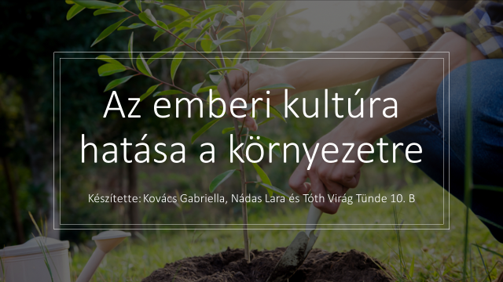

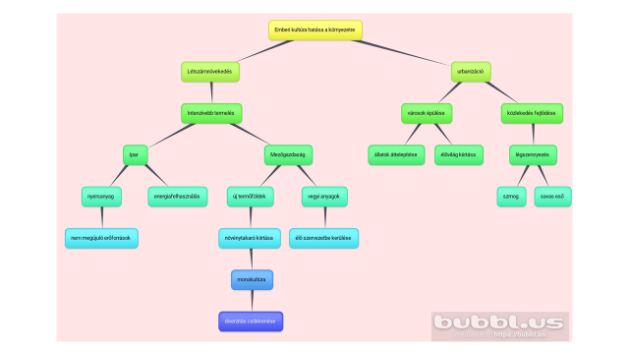

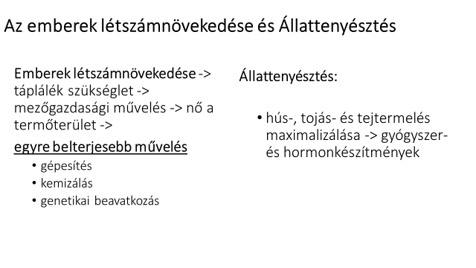

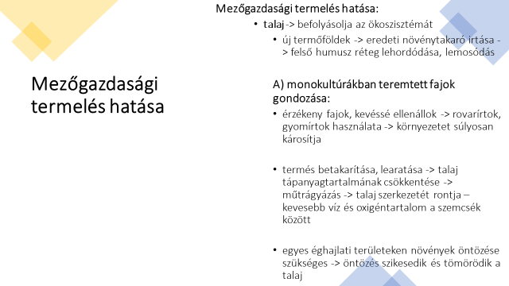

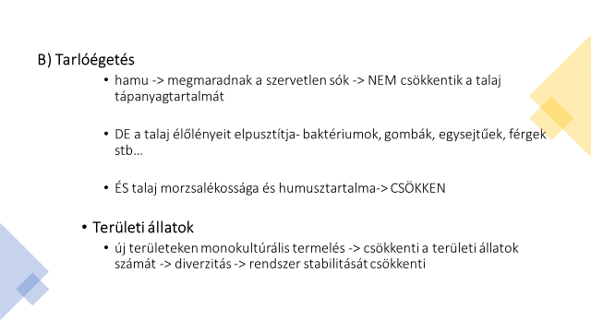

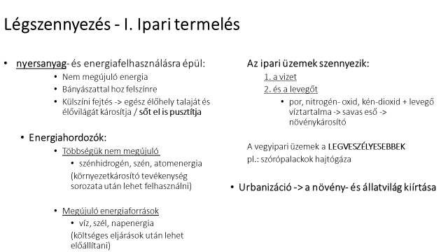

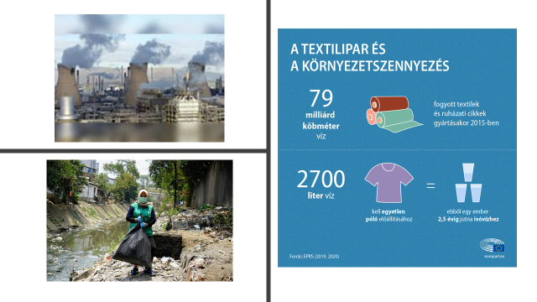

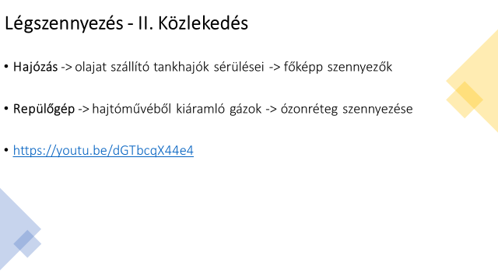

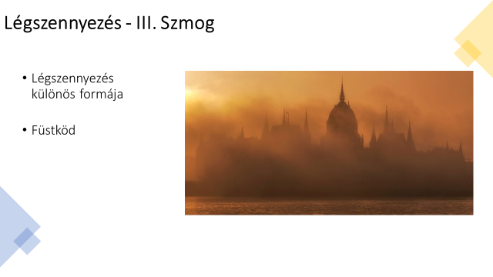

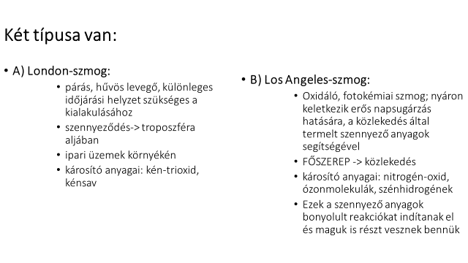

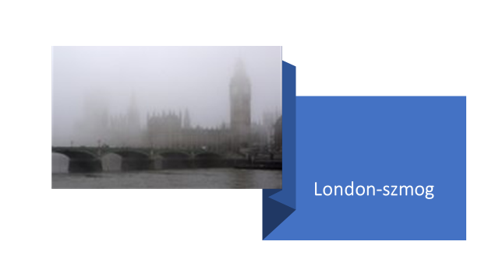

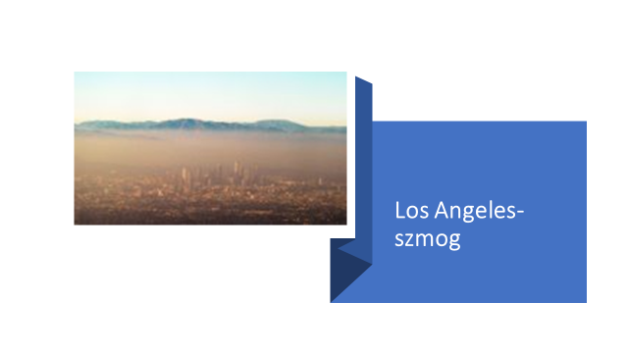

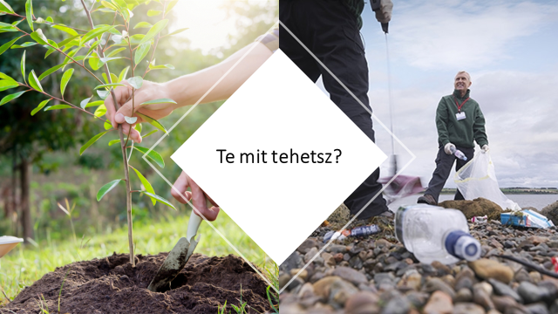

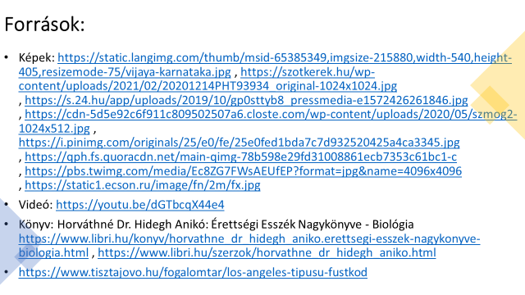

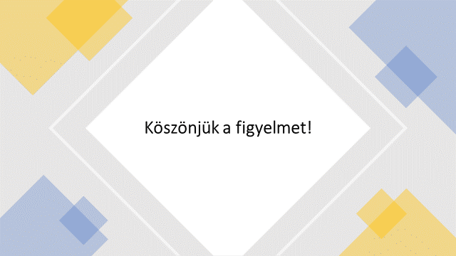

1. előadás

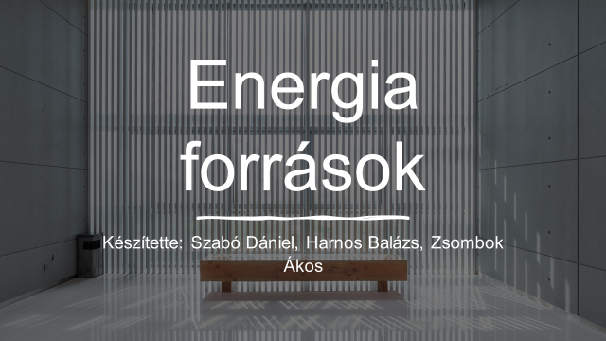

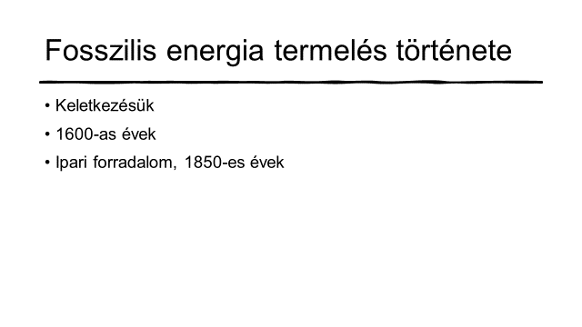

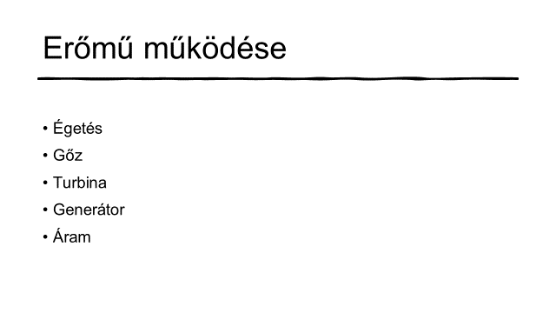

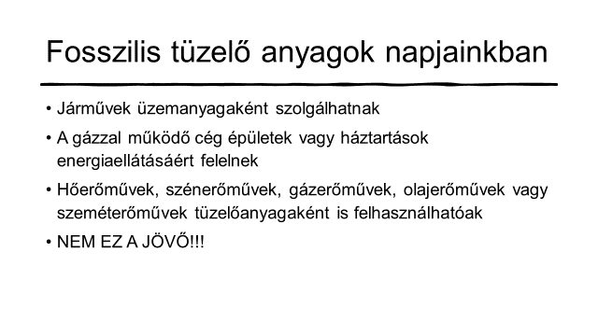

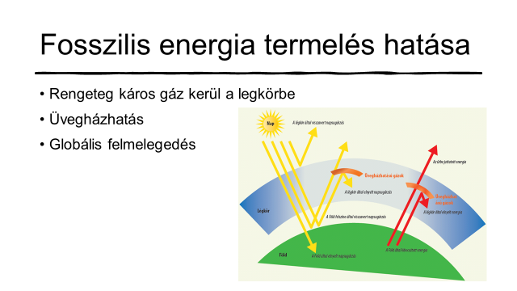

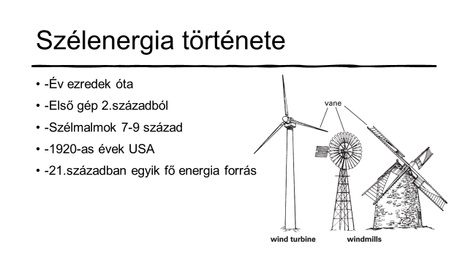

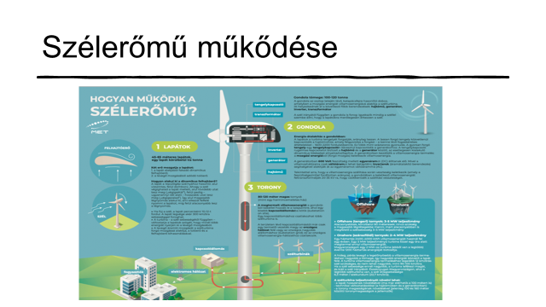

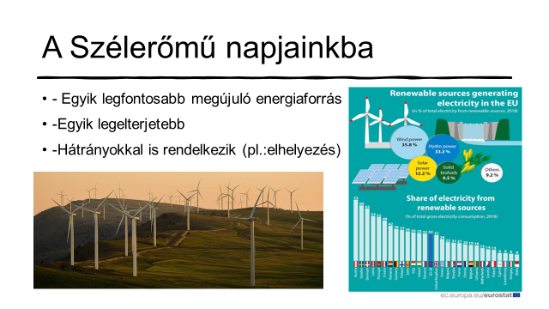

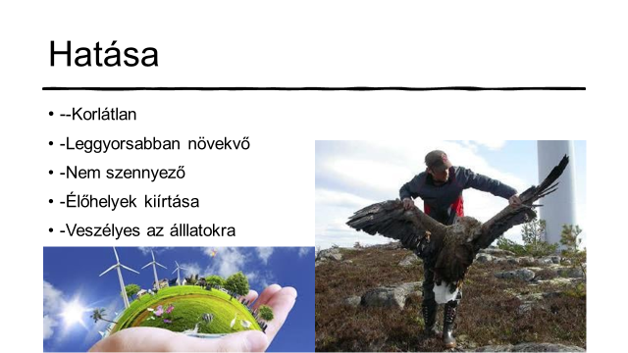

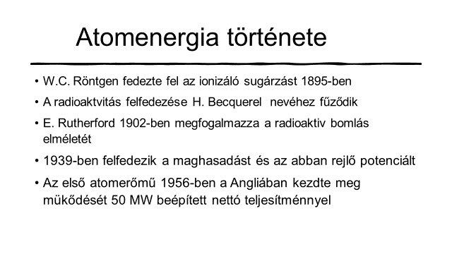

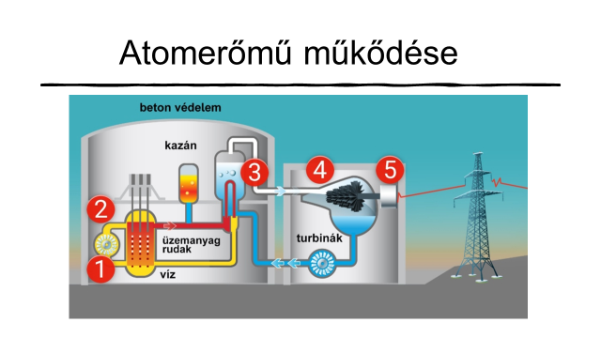

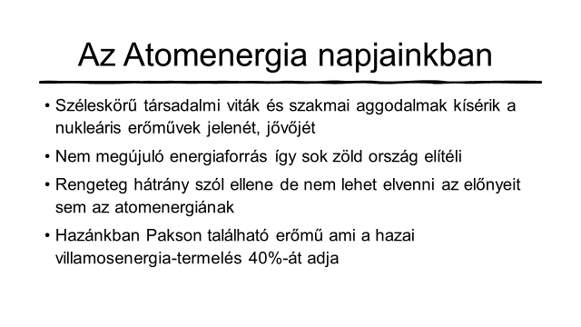

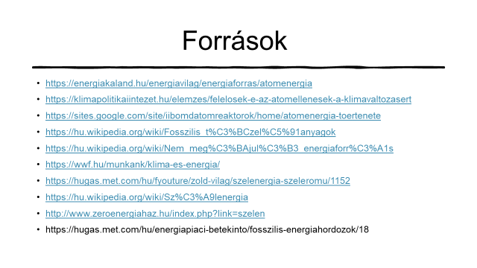

A prezentációnkkal a fiatalokat próbáltuk figyelmeztetni a változtatásra.

Az egyik előadásunkról készített felvétel itt látható: <https://www.youtube.com/watch?v=ImpfXCRrGhY&feature=youtu.be>

Előadásunk 20-30 percet vett igénybe, majd a prezentáció után kvíz kérdéseket tettünk fel a gyerekeknek, „Kahoot!” formájában. A jól válaszolók jutalmat kaphattak. Talán az emberi kultúra hatásai a környezetre téma volt az, amely a legjobban rávilágíthatott arra, hogy az ember milyen nagymértékben hatással van a környezetére, és hogy mi is nyakig benne vagyunk az elénk vetett problémában. Csoportunk másik fele már egy sokkal nagyobb, az átlagember szintjén túlmutató problémáról tartott előadást, nevezetesen a mai földünket működtető energiákról, legyen szó szén, szél vagy akár atomenergiáról.

Feladatot is tartalmazó infografika: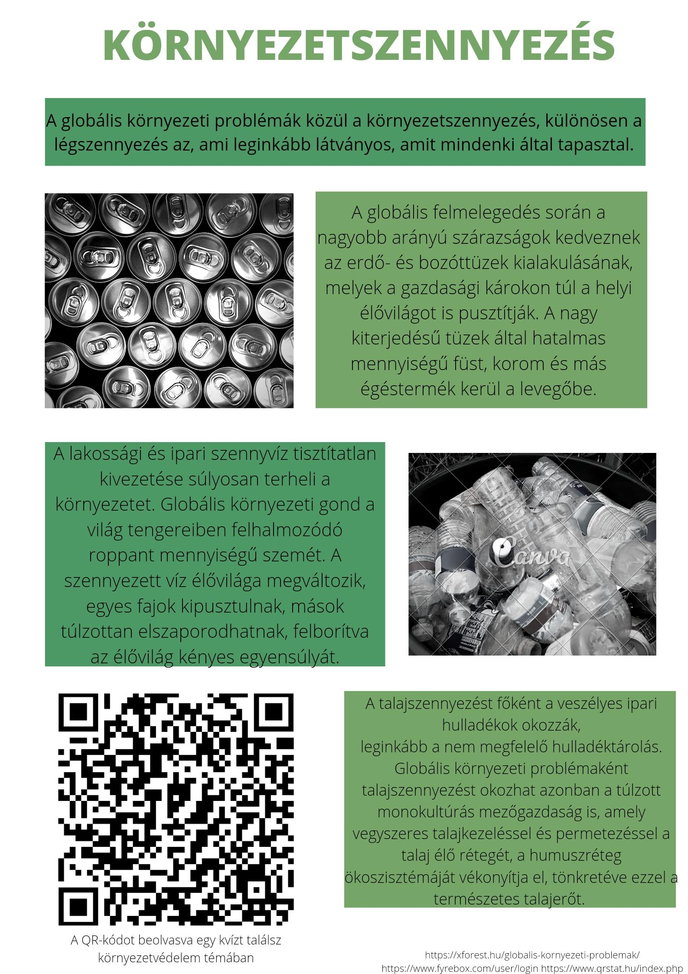

Kvíz feladatok:

<https://kahoot.it/challenge/09075403?challenge-id=2d0df24e-ead8-4a16-be75-484e67a5b034_1645433242609>

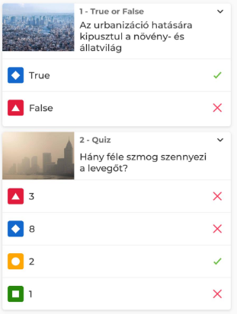

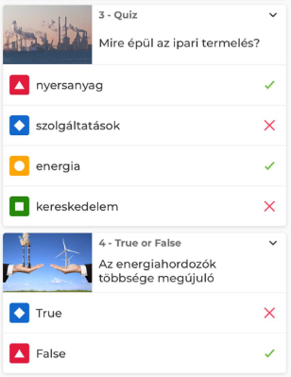

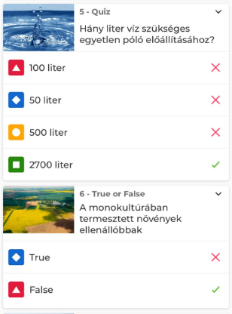

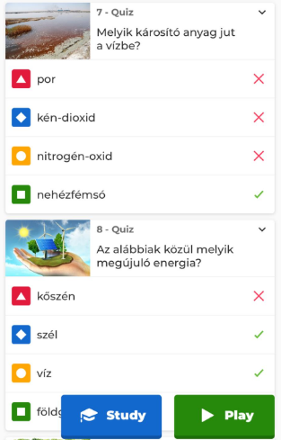

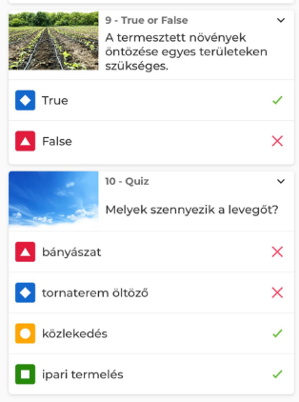

Tapasztalataink szerint, az általános iskolai fiatalok érdekesebbnek tartották, illetve befogadó képesebbek voltak, mint a gimnáziumi korosztály. Ez valószínű annak köszönhető, hogy kevesebbet hallottak a témáról eddig. A kvíz eredményeiből megmutatkozott az előadás sikere. Reményeink szerint az előadás megváltoztatta környezetvédelemhez kapcsolódó hozzáállásukat.

